1. Диапазон стерилизации  Убивает любые виды бактерий и вирусов за очень короткое время. Может использоваться для мобильных телефонов, масок, компьютерной клавиатуры, аксессуаров, колец, цепочек, щеток, мягких игрушек, товаров для матерей и новорожденных, детских бутылочек, одежды, нижнего белья, сумок, в путешествиях и для любых предметов, требующих стерилизации. | 3. Последовательность операций  1. Установите 4 батареи типа ААА в прибор согласно инструкции.  2. Нажмите и удерживайте 3 секунды, затем загорится УФ лампа (лампа загорается только в опущенном вниз положении, когда лампа повернута вверх, она отключается).  3. Направьте УФ лампу на стерилизуемый предмет и удерживайте ее в вертикальном положении на расстоянии 3-5 см, медленно передвигайте лампу вперед назад в течение 30 секунд. Чем дольше время, тем лучше эффект от стерилизации.  4. Источник питания: обычная батарея / аккумуляторная батарея / USB-кабель.
2. Изображение прибора  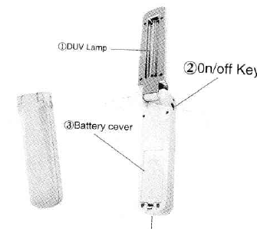  2. Кнопка вкл. / выкл.  4. Порт электропитания  3. Крышка  аккумуляторной батареи  1. УФ лампа | 4. Технические характеристики  Портативный УФ-стерилизатор  Модель: OG-LDP06  Напряжение: 5 В постоянного тока  Батарея: 4 шт. * 1,5 В ААА / USB-порт  Питание: 2 Вт макс.  Длина волны УФ излучения: 254 нм  Размеры: 125*35*28 мм  
Портативный УФ-стерилизатор  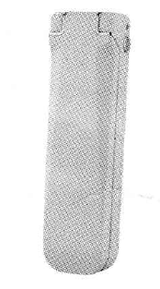 | 5. Внимание  1. Не направляйте УФ приборы непосредственно на глаза и тело.  2. Храните приборы в недоступном для детей месте.  3. При низком заряде батареи своевременно меняйте ее.  4. Во избежание намокания, поддерживайте чистоту лампы. Не допускайте повреждения лампы.

